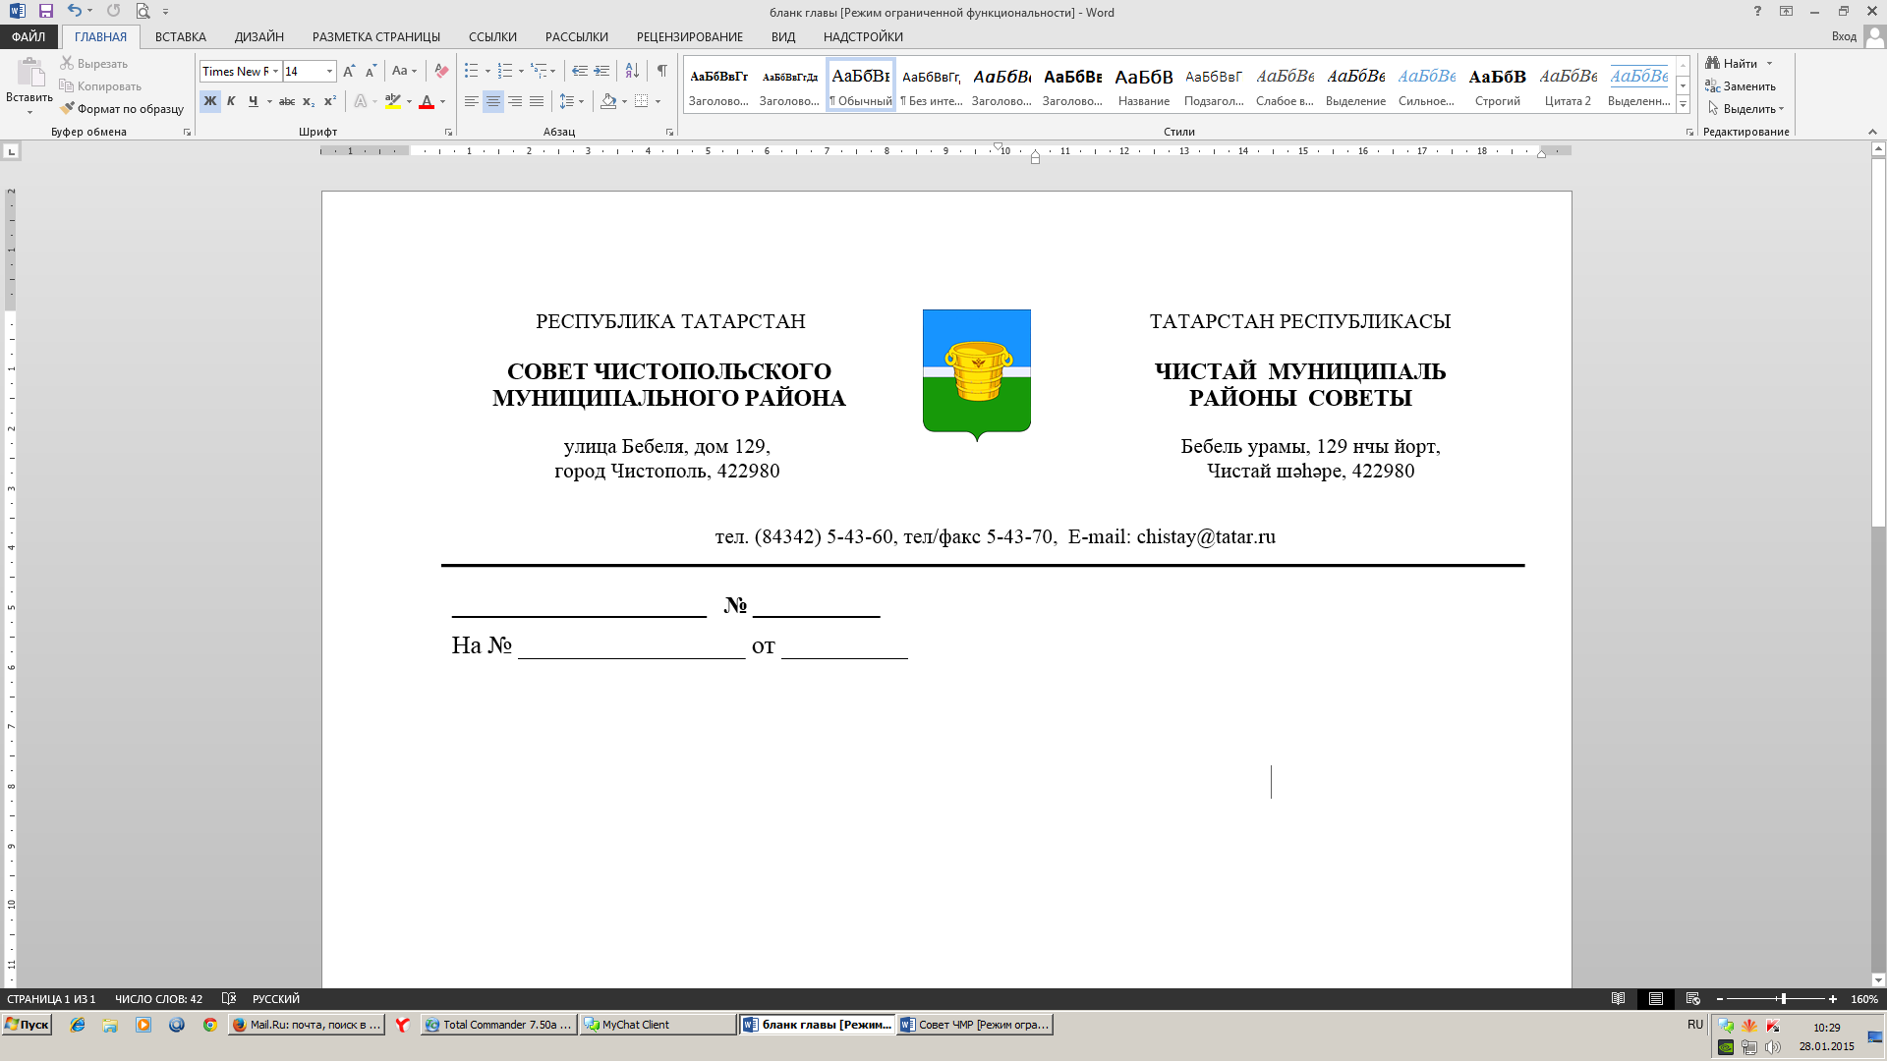

№ 21/4 |  |  | от 03 мая 2017 года
 | Решение |  |  | Карар

О передаче полномочий по решению

отдельных вопросов местного значения

В соответствии с частью 4 статьи 15 Федерального закона от 6 октября 2003 года №131-ФЗ «Об общих принципах организации местного самоуправления в Российской Федерации», Совет Чистопольского муниципального района Республики Татарстан
РЕШАЕТ:

1. Предложить Советам сельских поселений, входящим в состав Чистопольского муниципального района Республики Татарстан (далее – сельские поселения), рассмотреть вопрос о передаче сельским поселениям следующих полномочий муниципального образования «Чистопольский муниципальный район» Республики Татарстан (далее – район) по вопросам местного значения, решаемым органами местного самоуправления района на территориях сельских поселений:
утверждение генеральных планов сельских поселений и внесение изменений в утвержденные генеральные планы сельских поселений;
утверждение правил землепользования и застройки сельских поселений, и внесение изменений в утвержденные правила землепользования и застройки сельских поселений;
утверждение подготовленной на основе генеральных планов сельских поселений документации по планировке территории.
2. В случае принятия Советами сельских поселений предложения, указанного в пункте 1 настоящего решения рекомендовать сельским поселениям заключить соглашение с районом о передаче полномочий, указанных в пункте 1 настоящего решения.
3. Настоящее решение опубликовать в газете «Чистопольские известия» и на "Официальном портале правовой информации Республики Татарстан" (pravo.tatarstan.ru), а также разместить на официальном сайте Чистопольского муниципального района в информационно-телекоммуникационной сети «Интернет».
4. Контроль за исполнением настоящего решения возложить на постоянную депутатскую комиссию по вопросам законности, правопорядка и депутатской деятельности Совета Чистопольского муниципального района Республики Татарстан.

Глава Чистопольского
муниципального района Д.А. Иванов

